КОНКУРСНОЕ ЗАДАНИЕ КОМПЕТЕНЦИИ
«Правоохранительная деятельность (Полицейский)»
Регионального Чемпионата по профессиональному мастерству «Профессионалы» в 2024г.

г. 2024
Конкурсное задание разработано экспертным сообществом и утверждено Менеджером компетенции, в котором установлены нижеследующие правила и необходимые требования владения профессиональными навыками для участия в соревнованиях по профессиональному мастерству.

Конкурсное задание включает в себя следующие разделы:
1. ОСНОВНЫЕ ТРЕБОВАНИЯ КОМПЕТЕНЦИИ 4
1.1. ОБЩИЕ СВЕДЕНИЯ О ТРЕБОВАНИЯХ КОМПЕТЕНЦИИ 4
1.2. ПЕРЕЧЕНЬ ПРОФЕССИОНАЛЬНЫХ ЗАДАЧ СПЕЦИАЛИСТА ПО КОМПЕТЕНЦИИ «ПРАВООХРАНИТЕЛЬНАЯ ДЕЯТЕЛЬНОСТЬ (ПОЛИЦЕЙСКИЙ)» 4
1.3. ТРЕБОВАНИЯ К СХЕМЕ ОЦЕНКИ 9
1.4. СПЕЦИФИКАЦИЯ ОЦЕНКИ КОМПЕТЕНЦИИ 9
1.5. КОНКУРСНОЕ ЗАДАНИЕ 10
1.5.1. Разработка/выбор конкурсного задания (ссылка на ЯндексДиск с матрицей, заполненной в Excel) 10
1.5.2. Структура модулей конкурсного задания (инвариант/вариатив) 11
2. СПЕЦИАЛЬНЫЕ ПРАВИЛА КОМПЕТЕНЦИИ 23
2.1. Личный инструмент конкурсанта 23
2.2. Материалы, оборудование и инструменты, запрещенные на площадке 23
3. Приложения 23

ИСПОЛЬЗУЕМЫЕ СОКРАЩЕНИЯ

- УПК РФ - «Уголовно-процессуальный кодекс Российской Федерации» от 18.12.2001 № 174-ФЗ (ред. от 04.08.2023) (с изм. и доп., вступ. в силу с 12.10.2023).
- КоАП РФ - «Кодекс Российской Федерации об административных правонарушениях» от 30.12.2001 № 195-ФЗ (ред. От 19.10.2023).
- ППСП – патрульно – постовая служба полиции.
- БПЛА – беспилотный летательный аппарат.
- АК – автомат Калашникова.
- СВУ – самодельное взрывное устройство.
- ДТК - дульный тормоз-компенсатор.
- ИБД – информационная база данных.
- СПЗЛ– специальные помещения для задержанных лиц.
- МП – место происшествия.
- ОВД – органы внутренних дел.
- ОМП – осмотр места происшествия.
- ПМ – пистолет Макарова.
- СОГ – следственно – оперативная группа.

1. ОСНОВНЫЕ ТРЕБОВАНИЯ КОМПЕТЕНЦИИ
1.1. ОБЩИЕ СВЕДЕНИЯ О ТРЕБОВАНИЯХ КОМПЕТЕНЦИИ
Требования компетенции (ТК) «Правоохранительная деятельность (Полицейский)» определяют знания, умения, навыки и трудовые функции, которые лежат в основе наиболее актуальных требований работодателей отрасли.
Целью соревнований по компетенции является демонстрация лучших практик и высокого уровня выполнения работы по соответствующей рабочей специальности или профессии.
Требования компетенции являются руководством для подготовки конкурентоспособных, высококвалифицированных специалистов / рабочих и участия их в конкурсах профессионального мастерства.
В соревнованиях по компетенции проверка знаний, умений, навыков и трудовых функций осуществляется посредством оценки выполнения практической работы.
Требования компетенции разделены на четкие разделы с номерами и заголовками, каждому разделу назначен процент относительной важности, сумма которых составляет 100.

1.2. ПЕРЕЧЕНЬ ПРОФЕССИОНАЛЬНЫХ ЗАДАЧ СПЕЦИАЛИСТА ПО КОМПЕТЕНЦИИ «ПРАВООХРАНИТЕЛЬНАЯ ДЕЯТЕЛЬНОСТЬ (ПОЛИЦЕЙСКИЙ)»
Таблица №1

Перечень профессиональных задач специалиста

№ п/п | Раздел | Важность в %
1 | Организация работы, охрана труда и безопасность | 13%
Специалист должен знать и понимать:
- правила личной безопасности в условиях повседневной служебной деятельности и в чрезвычайных ситуациях;
- меры безопасности при обращении с огнестрельным оружием и боеприпасами;
- порядок использования средств индивидуальной защиты;
- обязанности, ответственность и полномочия по вопросам безопасности граждан;
- корректирующие и предупредительные действия;
- правила ухода и сбережения огнестрельного оружия и боеприпасов;
- принципы оказания первой доврачебной помощи
- информирование и нормативно-правовое обеспечение по вопросам охраны общественного порядка и обеспечения безопасности при проведении различных массовых мероприятий.
Специалист должен уметь:
- организовать безопасность рабочего пространства при патрулировании, осмотре и иных процессуальных действиях;
- составлять алгоритмы действий нарядов при изменениях оперативной обстановки;
- выполнять упражнения по использованию средств индивидуальной защиты;
- осуществить самопомощь при ранении и первую помощь пострадавшим и лицам, получившим телесные повреждения в результате применения оружия и специальных средств
- осуществлять проверку практической подготовленности сотрудников и работников к действиям при угрозе жизни и здоровью;
2 | Нормативная и служебная документация | 17%
Специалист должен знать и понимать:
- Конституцию Российской Федерации;
- нормативные правовые акты, регламентирующие деятельность полиции по охране общественного порядка и обеспечению общественной безопасности;
- назначение, функции и задачи подразделений патрульно-постовой службы;
- обязанности и права патрульно-постовых нарядов, порядок несения службы в составе нарядов, на постах и маршрутах;
- тактику противодействия терроризму и экстремистской деятельности;
- основания и порядок задержания лиц, подозреваемых в совершении преступлений, лиц, совершивших административные правонарушения;
- служебные документы: типологию, содержание, композицию, языковое оформление.
- правовые основы применения огнестрельного оружия, специальных средств и физической силы сотрудниками полиции;
- положения Строевого Устава Вооруженных сил России.
Специалист должен уметь:
- вести служебную документацию: управленческую (организационно-распорядительные), оперативно-розыскную, уголовно-процессуальную и административно-процессуальную;
- осуществлять проверку законности локальных актов;
- осуществлять договорно-претензионную и лицензионно-разрешительную работу;
- юридически оценивать документацию по антитеррористической защищенности объектов
- вести документацию общего и частного планирования.
3 | Тактика | 11%
Специалист должен знать и понимать:
- как патрулировать населенные пункты и общественные места, оборудовать контрольные пункты, выставлять посты, в том числе стационарные, и заслоны;
- как требовать от граждан соблюдения пропускного режима на охраняемых объектах;
- как проверять у граждан документы, подтверждающие законность владения (использования) ими гражданским или служебным оружием;
- тактику индивидуальных и групповых действий в процессе задержания преступника;
- как проводить отдельные следственные действия и оперативно-розыскные мероприятия;
- как проводить задержание;
- этапы и стадии осмотра места происшествия;
- правила и приемы ориентирования и движения на местности по карте и без карты
Специалист должен уметь:
- проверять документы, удостоверяющие личность граждан;
- запрещать эксплуатацию и задерживать автомототранспортные средства, создающих угрозу безопасности дорожного движения или находящиеся в розыске;
- выяснить место, время и способ совершения преступления, данные (приметы) о подозреваемом в совершении преступления, обеспечить охрану места происшествия;
- ориентироваться на местности, составить план-схему, чертеж места происшествия, рисунки следов преступления, зарисовка объектов, имеющих отношение к преступному деянию;
- осуществить охрану места происшествия;
- выдвигать версии и планировать работу с подозреваемыми;
- приводить в исполнение решения и постановления.
4 | Коммуникация и межличностные отношения | 6%
Специалист должен знать и понимать:
- средства, способы и закономерности общения;
- различные формы диалога;
- способы решения конфликтных ситуаций.
Специалист должен уметь:
- понимать и применять профессиональную терминологию в области правоохранительной деятельности;
- осуществлять обратную связь со слушателем;
- использовать методы убеждения и аргументации своей позиции;
- поддерживать аудиальный и визуальный контакт со слушателями;
- ориентироваться в ситуации общения (включая понимание целей, ролей, мотивации).
5 | Вооружение, криминалистическая и специальная техника | 29%
Специалист должен знать и понимать:
- назначение, боевые свойства, устройство и правила обращения с огнестрельным оружием и боеприпасами;
- классификацию оружия;
- общую классификацию криминалистической и специальной техники, направления, правовые и организационные основы ее применения;
- приемы и правила стрельбы из огнестрельного оружия.
- назначение отдельных видов технических средств, принципы действия, основные тактико-технические характеристики, перспективы развития криминалистической и специальной техники;
- криминалистические способы фиксации хода и результатов следственных действий и оперативно-розыскных мероприятий при помощи оборудования унифицированного криминалистического чемодана.
Специалист должен уметь:
- применять способы удержания оружия (хватка);
- производить прицельный выстрел из различных видов оружия, различных положений, в средствах индивидуальной защиты и транспорта;
- производить неполную разборку и сборку пистолета и автомата;
- провести снаряжение магазинов автомата и пистолета учебными патронами.
- применять криминалистическую технику в работе со следами;
- осуществлять фотографирование и видеозапись;
- изготовить слепки и копии объемных и поверхностных следов, проводить их предварительное исследование.
6 | Вычислительная техника и программное обеспечение | 8%
Специалист должен знать и понимать:
- основные методы и средства поиска, систематизации, обработки, передачи и защиты компьютерной информации;
- состав, функции и конкретные возможности информационно-поисковых систем.
Специалист должен уметь:
- работать с базами данных;
- составить фотокомпозиционный портрет и ориентировку разыскиваемого лица;
- решать с использованием компьютерной техники различные служебные задачи.
7 | Начальная военная и физическая подготовленность | 16%
Специалист должен знать и понимать:
- порядок выполнения строевых приемов и порядок движения в составе подразделения;
- порядок действий при возникновении чрезвычайных ситуаций;
- биологические процессы регуляции, направленные на восстановление организма;
Специалист должен уметь:
- выполнять нормативы по физической и профессионально-прикладной физической подготовке, предусмотренные для сотрудников правоохранительных органов;
- осуществлять задержание лица с применения физической силы;
- вести схватку без оружия, с оружием, подручными средствами.

1.3. ТРЕБОВАНИЯ К СХЕМЕ ОЦЕНКИ

Сумма баллов, присуждаемых по каждому аспекту, должна попадать в диапазон баллов, определенных для каждого раздела компетенции, обозначенных в требованиях и указанных в таблице №2.
Таблица №2
Матрица пересчета требований компетенции в критерии оценки

Критерий/Модуль |  |  |  |  |  |  | Итого баллов за раздел ТРЕБОВАНИЙ КОМПЕТЕНЦИИ
Разделы ТРЕБОВАНИЙ КОМПЕТЕНЦИИ |  | A | Б | В | Г | Д
 | 1 | 7,5 | 0,5 | 0,5 | 3,5 | 2,5 | 14,5
 | 2 | 0 | 7 | 6,5 | 0 | 3 | 16,5
 | 3 | 0 | 1 | 3 | 0 | 1,75 | 10,5
 | 4 | 0 | 2,5 | 3 | 0 | 1,75 | 7,25
 | 5 | 18,5 | 0 | 5 | 6,5 | 2,25 | 32,25
 | 6 | 0 | 0 | 8 | 0 | 0 | 8
 | 7 | 6 | 0 | 0 | 5 | 0 | 11
Итого баллов за критерий/модуль |  | 32 | 11 | 26 | 15 | 16 | 100

1.4. СПЕЦИФИКАЦИЯ ОЦЕНКИ КОМПЕТЕНЦИИ

Оценка Конкурсного задания будет основываться на критериях, указанных в таблице №3:
Таблица №3
Оценка конкурсного задания
Критерий |  | Методика проверки навыков в критерии
А | Огневая подготовка | Оцениваются правильность применения огнестрельного оружия, мер безопасности при обращении с оружием, практические навыки выполнения стрельб, разборки-сборки оружия и снаряжения магазинов.
Б | Пресечение административных правонарушений | Оцениваются навыки работы наряда патрульно-постовой службы полиции в моделируемых условиях, слаженность и оперативность работы наряда, навыки взаимодействия представителей различных служб и подразделений полиции.
В | Раскрытие и расследование преступлений | Оцениваются навыки работы следственно-оперативной группы по осмотру мест происшествий и иных следственных и процессуальных действий, применение криминалистических средств и методов в раскрытии и расследовании преступлений.
Г | Начальная военная и физическая подготовка | Оцениваются навыки использования средств индивидуальной защиты, слаженности подразделения, выполнения комплекса рукопашного боя и силовых упражнений, умения применения приемов первой помощи другому лицу при получении ранений и травм.
Д | Обеспечение безопасности и антитеррористической устойчивости | Оцениваются навыки по обеспечению безопасности и реализации деятельности ОВД, направленной на предупреждение, локализацию и устранение угроз безопасности. Навыки работы по осмотру мест происшествий, производству обыска и иных следственных и процессуальных действий, применение технических и высокотехнологичных средств в раскрытии и расследовании преступлений.

1.5. КОНКУРСНОЕ ЗАДАНИЕ

Возрастной ценз: школьники от 14 лет.
Общая продолжительность Конкурсного задания: 10 часов 15 минут.
Инвариантная часть: Модуль А – 2 часа
Модуль Б – 1 час 30 минут
Модуль В – 3 часа
Вариативная часть: Модуль Г – 1 час 15 минут
Модуль Д – 2 часа 30 минут
Количество конкурсных дней: 3 дня
Вне зависимости от количества модулей, КЗ должно включать оценку по каждому из разделов требований компетенции.
Оценка знаний участника должна проводиться через практическое выполнение Конкурсного задания. В дополнение могут учитываться требования работодателей для проверки теоретических знаний / оценки квалификации.

1.5.1. Разработка/выбор конкурсного задания

Конкурсное задание состоит из 5 модулей, включает обязательную к выполнению часть (инвариант) – 3 модуля, и вариативную часть – 2 модуля. Общее количество баллов конкурсного задания составляет 100.
Обязательная к выполнению часть (инвариант) выполняется всеми регионами без исключения на всех уровнях чемпионатов.
Количество модулей из вариативной части, выбирается регионом самостоятельно в зависимости от материальных возможностей площадки соревнований и потребностей работодателей региона в соответствующих специалистах. В случае если ни один из модулей вариативной части не подходит под запрос работодателя конкретного региона, то вариативный (е) модуль (и) формируется регионом самостоятельно под запрос работодателя. При этом, время на выполнение модуля (ей) и количество баллов в критериях оценки по аспектам не меняются.
Таблица №4
Матрица конкурсного задания
Обобщенная трудовая функция | Трудовая функция | Нормативный документ/ЗУН | Модуль | Константа/вариатив | ИЛ | КО
1 | 2 | 3 | 4 | 5 | 6 | 7

Инструкция по заполнению матрицы конкурсного задания (Приложение № 1)

1.5.2. Структура модулей конкурсного задания (инвариант/вариатив)

Модуль А. Огневая подготовка (инвариант)
Время на выполнение модуля - 2 часа.
Задания:
А1. Производство прицельного выстрела из автомата Калашникова.
Целью задания является демонстрация меткости стрельбы с использованием массогабаритного макета автомата Калашникова с установленным лазерным излучателем (система «Рубин») с предварительной физической нагрузкой. Каждый участник производит прицельные выстрелы по 5 (пяти) мишеням за отведенное время.
Алгоритм работы.
а. Выполнить физическую нагрузку до появления первой мишени 40 секунд):
- челночный бег 5 х 10 м (конкурсант касается черты рукой или пересекает ногой);
- один кувырок через голову;
- бег с препятствиями (5 колёс) (конкурсант поочередно переставляет ноги в колесах, 1 нога – 1 колесо);
- выполнить 5 отжиманий, сгибая руки в локтевом суставе не более 90° градусов;
- выполнить 5 приседании, сгибая ноги в коленном суставе не более 90° градусов;
- выполнить 5 упражнений «берпи».
б. Выполнить прицельные выстрелы:
- выйти на огневой рубеж (визуальная дистанция до мишени – 50 метров);
- взять автомат, установить переводчик в положение для стрельбы одиночными выстрелами;
- осуществить доклад о готовности к стрельбе;
- произвести прицельные выстрелы в положении стоя, по 5 мишеням с ограничением времени визуализации цели. Каждая из мишеней визуально доступна в течении 7 секунд, при поражении мишень исчезает, засчитывается попадание.
- осуществить доклад об окончании выполнения упражнения.
Выполняется индивидуально, поочередно всеми участниками. Очередность определяется самими конкурсантами и контролируется экспертами.
Форма одежды конкурсантов - форменное обмундирование по сезону.
Допускается производство до 7 (семи) выстрелов каждым участником команды.
Лимит времени на выполнение задания (на команду) - не более 45 минут.
Лимит времени на выполнения физических упражнений одним участником (до появления первой мишени) – не более 50 секунд.
Оценивается общее количество пораженных мишеней, набранное командой.
Лимит попыток: одна на каждого участника.
По итогам выполнения задания команда должна продемонстрировать результаты стрельбы по 5 (пяти) мишеням с использованием массогабаритного макета автомата Калашникова, с установленным лазерным излучателем (система «Рубин») с предварительной физической нагрузкой, соблюдение техники безопасности при осуществлении стрельбы, навыки владения стрелковым оружием, правила обращения с оружием.

А2. Производство прицельного выстрела из пистолета.
Целью задания является демонстрация меткости стрельбы с использованием массогабаритного макета пистолета с установленным лазерным излучателем (система «Рубин»). Каждый участник производит 3 (три) прицельных выстрела за отведенное время.
Алгоритм работы.
а. По команде эксперта надеть кобуру и средства защиты, получить оружие и вложить его в кобуру.
б. По команде эксперта выйти на огневой рубеж (визуальная дистанция до мишени – 20 метров);
в. Выполнить действия команды "Огонь" - извлечь пистолет из кобуры, выключить предохранитель, произвести три прицельных выстрела в мишень, доложить об окончании стрельбы, удерживая пистолет в направлении мишени;
г. По команде эксперта «С огневого рубежа» поставить пистолет на предохранитель, вложил его в кобуру, покинуть огневой рубеж;
д. По команде эксперта сдать оружие, кобуру и средства защиты.
Выполняется индивидуально, поочередно всеми участниками. Очередность определяется самими конкурсантами и контролируется экспертами.
Форма одежды конкурсантов - форменное обмундирование по сезону.
Очки каждого участника суммируются. Оценивается общее количество очков, набранное командой.
Лимит попыток: одна на каждого участника.
Лимит времени на выполнение задания (на команду) - не более 30 минут.
По итогам выполнения задания команда должна продемонстрировать результаты стрельбы после выполнения 3 (трех) прицельных выстрелов с использованием массогабаритного макета пистолета с установленным лазерным излучателем (система «Рубин»), соблюдение техники безопасности при осуществлении стрельбы, навыки владения стрелковым оружием, правила обращения с оружием, знание работы частей и механизмов оружия, навыки устранения неисправностей при стрельбе (при их наличии).

А3. Проведение неполной разборки и сборки пистолета Макарова. Проведение неполной разборки и сборки автомата Калашникова. Снаряжение магазинов пистолета Макарова, автомата Калашникова.
Целью задания является демонстрация практических навыков проведения неполной разборки и сборки пистолета Макарова и автомата Калашникова с минимальными временными показателями.
Алгоритм работы.
а. Используя учебный пистолет Макарова продемонстрировать проведение неполной разборки и сборки пистолета Макарова.
б. Используя учебный автомат Калашникова продемонстрировать проведение неполной разборки и сборки автомата Калашникова, без отделения ДТК.
в. В указанных условиях, произвести снаряжение магазина пистолета Макарова учебными патронами (без упора во что-либо).
г. В указанных условиях, произвести снаряжение магазина автомата Калашникова учебными патронами (без упора во что-либо).
Выполняется индивидуально, поочередно всеми участниками. Очередность определяется самими конкурсантами и контролируется экспертами.
Форма одежды конкурсантов - форменное обмундирование по сезону.
Лимит времени на выполнение задания (на команду): не более 45 минут.
Лимит попыток: одна.
По итогам выполнения задания команда должна продемонстрировать лучшие временные показатели разборки-сборки автомата Калашникова и пистолета Макарова, а также снаряжения магазинов пистолета Макарова и автомата Калашникова., а также знание работы частей и механизмов оружия.

Модуль Б. Пресечение административных правонарушений (инвариант)
Время на выполнение модуля - 1 час 30 мин.
Задания:
Б1. Деятельность патрульно-постовой службы полиции.
Целью задания является демонстрация слаженности и оперативности работы наряда патрульно-постовой службы полиции в моделируемых условиях (на площадке организовывается сценарий нарушения общественного порядка, на улице из автомобиля громко играет музыка, возле него стоят двое граждан, один из которых распивает алкогольную продукцию, а второй громко выражается нецензурной бранью, третий гражданин, проходящий мимо, обращается с просьбой/вопросом к сотруднику ППСП).
Алгоритм работы.
а. Прибыть на место совершения административного правонарушения по указанию дежурного по ОВД;
б. Доложить, с помощью носимой радиостанции, дежурному по ОВД обстановку, используя переговорную таблицу (выдается на площадке);
в. Представиться, сообщить причину обращения, озвучить требования, обосновав их в соответствии с законодательством;
г. Пресечь фактическое нарушение тишины, пресечь фактическое распитие алкогольной продукции, составить протокол об административном правонарушении (Приложение №7) (потребление (распитие) алкогольной продукции в общественных местах), составить прокол об административном правонарушении (Приложение №7) (нарушение общественного порядка, сопровождающееся нецензурной бранью в общественных местах) составить по два рапорта об административных правонарушениях к каждому из административных протоколов (Приложение №8).
д. Отреагировать на обращение гражданина в соответствии Уставом ППСП.
Форма одежды конкурсантов - форменное обмундирование по сезону.
Лимит времени на выполнение задания (на команду): не более 45 минут.
Лимит попыток: одна.
По итогам выполнения задания команда должна продемонстрировать слаженность и оперативность работы наряда патрульно-постовой службы полиции путем пресечения фактического нарушения тишины и распития алкогольной продукции, предоставить заполненные проколы об административных правонарушениях (Приложение №7) (потребление (распитие) алкогольной продукции в общественных местах и нарушение общественного порядка, сопровождающееся нецензурной бранью в общественных местах), по два рапорта об административных правонарушениях к каждому из административных протоколов (Приложение №8), продемонстрировать правильное обращение сотрудников ППСП с гражданами.

Б2. Исполнение административного законодательства.
Целью задания является демонстрация слаженности и оперативности работы нарядов полиции и отдельных сотрудников в моделируемых условиях (в дежурную часть территориального ОМВД на районном уровне нарядом ППСП доставлено лицо, данные которого соответствую справки из ИБД-«Регион» (выдается на площадке), как подлежащее оформлению по ст.20.25 КоАП РФ.
Алгоритм работы.
а. Четко распределить роли между участниками, произвести расстановку;
Доставить лицо и доложить дежурному по ОМВД;
б. Внести соответствующую запись в книгу учета лиц, доставленных в дежурную часть территориального органа Министерства внутренних дел Российской Федерации (Приложение №9);
в. При оказании задержанным сопротивления (в помещении дежурной части) применить к нему специальные средства в виде наручников.
г. Произвести личный досмотр задержанного и составить протокол личного досмотра (Приложение №10), находящегося при нем имущества;
д. Произвести фотографирование задержанного (анфас, профиль, особые приметы);
е. Вынести определение о передаче дела на рассмотрение по подведомственности (Приложение №11);
ж. Составить прокол об административном правонарушении (Приложение №7) (уклонение от исполнения административного наказания);
з. Составить два рапорта (Приложение №8) о доставлении лица в ОВД;
и. Составить опись имущества, изъятого у задержанного (Приложение №12);
к. Передать опись и изъятое имущество дежурному;
л. Разъяснить задержанному его права в соответствии с действующим законодательством;
м. Поместить задержанного в СПЗЛ.
Форма одежды конкурсантов - форменное обмундирование по сезону.
Лимит времени на выполнение задания (на команду): не более 45 минут.
Лимит попыток: одна.
По итогам выполнения задания команда должна продемонстрировать слаженности и оперативности работы нарядов полиции и отдельных сотрудников в моделируемых условиях путем выполнения необходимых действий с задержанным лицом, предоставить заполненные прокол об административном правонарушении (Приложение №7) (уклонение от исполнения административного наказания), два рапорта (Приложение №8) о доставлении лица в ОМВД, книгу учета лиц, доставленных в дежурную часть территориального органа Министерства внутренних дел Российской Федерации (Приложение №9), протокол личного досмотра (Приложение №10), определение о передаче дела на рассмотрение по подведомственности (Приложение №11), опись и изъятое имущество (Приложение №12).

Модуль В. Раскрытие и расследование преступлений (инвариант)
Время на выполнение модуля - 3 часа.
Задания:
В1. Кража из квартиры.
Целью задания является демонстрация командой применения навыков (знаний) криминалистической техники и тактики проведения отдельных следственных действий в моделируемых условиях (жилое помещение со следами проникновения (окно либо входная дверь). Статист – заявитель.
Алгоритм работы.
На основании устного заявления потерпевшего (озвучивается команде непосредственно перед выполнением задания):
а. Четко распределить роли между участниками, произвести расстановку;
б. Произвести осмотр места происшествия, ограничив доступ посторонних лиц, заполнить бланк протокола ОМП (Приложение №13);
в. Произвести фотографирование по правилам криминалистической фотосъемки, составить фототаблицу (Приложение №14) и план-схему;
г. Получить от заявителя (статиста) содержательное объяснение (Приложение №15);
д. Получить отпечатки папиллярных узоров пальцев и ладоней рук заявителя (статиста), заполнить дактилоскопическую карту (Приложение №16);
е. Обнаружить, зафиксировать и изъять с МП не менее 3-х следов/вещественных доказательств, упаковать их в соответствии с УПК РФ, криминалистическими требованиями и требованиями мер безопасности;
ж. Произвести сравнение, выявить соответствие (несоответствие) изъятых следов с отпечатками пальцев и ладоней рук заявителя;
з. Изготовить слепок объемного следа обуви;
и. Принять решение о назначении необходимых судебных экспертиз и вынести соответствующие постановления (Приложение №17);
к. Составить фотокомпозиционный портрет и ориентировку на подозреваемого по описанию заявителя (статиста).
Форма одежды конкурсантов - форменное обмундирование по сезону.
Лимит времени на выполнение задания (на команду): не более 180 минут.
Лимит попыток: одна.
По итогам выполнения задания команда должна продемонстрировать навыки применения криминалистической техники, тактических приемов проведения отдельных следственных действий, произвести осмотр места происшествия, провести фотографирование, получить от статиста содержательное объяснение, и отпечатки папиллярных узоров пальцев и ладоней рук, обнаружить, зафиксировать, изъять и упаковать 3 следа/вещественные доказательства, изготовить слепок объемного следа обуви, составить фотокомпозиционный портрет и ориентировку на подозреваемого, предоставить заполненные: протокол ОМП (Приложение №13), фототаблицу к протоколу ОМП (Приложение №14), план – схему к протоколу ОМП, объяснение заявителя (Приложение №15), дактилоскопическую карту с отметками о результатах сравнения следов рук с отпечатками пальцев и ладоней рук (Приложение №16), постановления о назначении необходимых судебных экспертиз (Приложение №17)

Модуль Г. Начальная военная и физическая подготовка (вариатив)
Время на выполнение модуля – 1 час 15 минут.
Задания:
Г1. «Полицейская эстафета».
Целью задания является демонстрация слаженности и оперативности работы группы быстрого реагирования, а также личной физической подготовки и уровня выносливости.
Алгоритм работы.
а. Взять эстафетный предмет, надеть средства индивидуальной бронезащиты (бронежилет и шлем);
б. Пробежать расстояние не менее 50 метров (по кругу) и прибыть в следующую указанную точку.
в. Осуществить неполную разборку пистолета Макарова;
г. Пробежать расстояние не менее 50 метров (по кругу) и прибыть в следующую указанную точку.
д. Осуществить сборку после неполной разборки пистолета Макарова;
е. Пробежать расстояние не менее 50 метров (по кругу) и прибыть в следующую указанную точку.
ж. Снарядить магазин ПМ учебными боеприпасами;
з. Пробежать расстояние не менее 50 метров (по кругу) и прибыть в следующую указанную точку.
и. Осуществить неполную разборку автомата Калашникова;
к. Пробежать расстояние не менее 50 метров (по кругу) и прибыть в следующую указанную точку.
л. Осуществить сборку после неполной разборки автомата Калашникова;
м. Пробежать расстояние не менее 50 метров (по кругу) и прибыть в следующую указанную точку.
н. Снарядить магазины АК учебными боеприпасами, насыпанными в одном месте, примкнуть магазин к автомату, не досылая патрон, перевести оружие в положение «за спину»;
о. Пробежать расстояние не менее 50 метров (по кругу) и прибыть в следующую указанную точку.
п. Выполнить наложение жгута на указанную часть тела статиста (манекена);
р. Осуществить переноску раненого любым доступным способом в следующую указанную точку (расположенную на расстоянии не ближе 10 метров от предыдущей);
с. Пробежать расстояние не менее 50 метров (по кругу) и прибыть в следующую указанную точку.
т. Выполнить бросок учебной гранаты в уловитель на расстояние не менее 10 метров;
у. Пробежать расстояние не менее 50 метров (по кругу) и прибыть в следующую указанную точку.
ф. Взять ящик с боеприпасами (вес – не менее 5 кг) и переместить его в начальную точку;
х. Передать эстафетный предмет следующему участнику.
Выполняется индивидуально, поочередно всеми участниками. Очередность определяется самими конкурсантами и контролируется экспертами.
Форма одежды конкурсантов - форменное обмундирование по сезону.
Лимит времени на выполнение задания (на команду): не более 45 минут, с подготовкой средств защиты и инструктажем. Оценивается минимальное общее время выполнения «Эстафеты» командой.
Лимит попыток: одна.
По итогам выполнения задания команда должна продемонстрировать слаженность и оперативность работы группы быстрого реагирования, выполнив движение по заданной траектории с выполнением поставленных задач с использованием средств индивидуальной бронезащиты, за минимальный временной показатель.

Г2. Силовой комплекс упражнений.
Целью задания является демонстрация навыков выполнения Силового комплекса упражнений в условиях ограничения времени.
Алгоритм работы.
а. Силовое комплексное упражнение для юношей (СКУ). По команде «Начинай» без пауз для отдыха выполнить по 10: сгибаний и разгибаний рук в упоре лежа; прыжков из упора лежа в упор присев (колени между рук) и обратно; наклонов вперед из положения лежа на спине (руки на поясе, ноги не зафиксированы) до касания пальцев ног руками (допускается незначительное сгибание ног в коленных суставах, при возвращении в исходное положение необходимо касание пола лопатками); выпрыгиваний вверх из полуприседа (бедра параллельны полу), полностью выпрямляя ноги.
Принимающий упражнение объявляет счет каждого законченного движения. В случае нарушения правил выполнения упражнения, вместо очередного счета подается команда «Не считать», а при продолжительной паузе (более 2 сек.) - «Прекратить выполнение упражнения».
При определении итогового результата суммируются засчитанные циклы указанных упражнений на количество раз за 5 минут.
б. Силовое комплексное упражнение для девушек (СКУ). Выполняется по команде «Начинай» в течение 1 мин.: первые 30 сек. - из положения лежа на спине (ноги не зафиксированы, пятки касаются пола), руки вдоль туловища, ладони параллельно полу, выполнить максимальное количество наклонов вперед до касания пальцев ног руками (допускается незначительное сгибание ног в коленных суставах, при возвращении в исходное положение необходимо касание пола лопатками), затем, без паузы для отдыха, по команде «Смена», следующие 30 сек. - из положения упор лежа выполнить максимальное количество сгибаний и разгибаний рук (туловище прямое, руки сгибать до касания грудью пола). Принимающий упражнение объявляет счет каждого законченного движения. В случае нарушения правил выполнения упражнения вместо очередного счета подается команда «Не считать». По истечении времени, отведенного на выполнение упражнения, подается команда «Стой». При определении итогового результата суммируются засчитанные повторения наклонов вперед и сгибаний, и разгибаний рук.
Выполняется индивидуально, поочередно всеми участниками. Очередность определяется самими конкурсантами и контролируется экспертами.
Форма одежды конкурсантов – спортивная.
Лимит времени на выполнение задания (на команду): не более 30 минут.
Лимит попыток: одна.
По итогам выполнения задания команда должна продемонстрировать навыки выполнения Силового комплекса упражнений в условиях ограничения времени, показав максимальный результат повторений физических упражнений за отведенное время.

Модуль Д. Обеспечение безопасности и антитеррористической защищенности (вариатив)
Время на выполнение модуля – 2 часа 30 минут.
Задания:
Д1. Осмотр места происшествия при помощи БПЛА.
Целью задания является демонстрация применения техники и тактики применения БПЛА в моделируемых условиях (требует подтверждение информация об обнаружении в парковой зоне предмета, конструктивно схожего с СВУ/боеприпасом).
Алгоритм работы.
На основании инструкции по применению БПЛА, (предоставляется команде непосредственно перед выполнением задания), в соответствии с предоставленной «легендой»:
а. Произвести обнаружение СВУ/боеприпаса в условно недоступном месте при помощи БПЛА;
б. Произвести ориентирующую и обзорную фотосъемку осматриваемого участка местности посредством камеры, установленной на БПЛА;
в. После прибытия сотрудника взрывотехнического отдела ЭКЦ МВД России (статист) продемонстрировать ему приближенное изображение СВУ/боеприпаса с различных ракурсов;
г. По завершению мер, направленных на предотвращение непроизвольного подрыва CВУ и (или) снижении его поражающего воздействия сотрудником взрывотехнического отдела ЭКЦ МВД России (статистом) - осуществить вхождение СОГ на осматриваемый участок местности;
д. Ограничить доступ посторонних лиц, произвести осмотр места происшествия, с заполнением бланка протокола ОМП (Приложение №13);
е. Произвести фотографирование (узловая и детальная фотосъемка) при помощи цифрового фотоаппарата;
ж. Составить фототаблицу (Приложение №14), используя фото, полученные посредством камеры, установленной на БПЛА и цифрового фотоаппарата;
з. Составить план-схему места происшествия;
и. Принять решение о назначении необходимой судебной экспертизы и вынести соответствующее постановление (Приложение №17).
к. Передать постановление о назначении экспертизы сотруднику взрывотехнического отдела ЭКЦ МВД России (статист).
Форма одежды конкурсантов - форменное обмундирование по сезону. Лимит времени на выполнение задания (на команду): не более 60 минут.
Лимит попыток: одна.
По итогам выполнения задания команда должна продемонстрировать технику и тактику применения БПЛА, обнаружить СВУ/боеприпас в условно недоступном месте при помощи БПЛА; произвести фотосъемку посредством камеры, установленной на БПЛА и цифрового фотоаппарата, предоставить заполненные: протокол ОМП (Приложение №13), фототаблицу к протоколу ОМП (Приложение №14), план – схему к протоколу ОМП, постановление о назначении судебной экспертизы (Приложение №17).

Д2. Обыск в жилом помещении.
Целью задания является демонстрация командой тактических приемов задержания, применения криминалистической техники, тактических приемов производства обыска в моделируемых условиях (жилое помещение, в котором предварительно спрятаны обусловленные заданием предметы и/или вещества. Постановление о производстве обыска).
Алгоритм работы.
На основании постановления о производстве обыска (в соответствии со ст. 182 Уголовно-процессуального кодекса Российской Федерации от 18.12.2001 № 174-ФЗ (ред. от 04.08.2023) (с изм. и доп., вступ. в силу с 12.10.2023), которое выдается команде непосредственно перед выполнением задания, и в соответствии с имеющимися в постановлении данными:
а. Осуществить вхождение, задержание и наружный досмотр статиста, с применением оружия и специальных средств; (в соответствии с Приказом МВД России от 1 июля 2017 г. № 450 «Об утверждении Наставления по организации физической подготовки в органах внутренних дел Российской Федерации»);
б. Провести обыск помещения, в соответствии с требованиями действующего законодательства, в ходе которого обнаружить и изъять предметы и вещества, запрещенные или ограниченные к свободному обороту на территории РФ;
в. Заполнить бланк протокола обыска (выемки) (Приложение №20);
г. Произвести фотографирование по правилам криминалистической фотосъемки, составить план-схему;
д. Упаковать изъятые предметы и вещества в соответствии с требованиями УПК РФ, криминалистическими требованиями и требованиями мер безопасности;
е. Вынести постановления о назначении необходимых судебных экспертиз (Приложение №17).
Форма одежды конкурсантов - форменное обмундирование по сезону.
Лимит времени на выполнение задания (на команду): не более 90 минут.
Лимит попыток: одна.
По итогам выполнения задания команда должна продемонстрировать навыки тактические приемы задержания, применения криминалистической техники при производстве обыска, произвести фотографирование, обнаружить, зафиксировать, изъять и упаковать 4 предмета/вещества, запрещенных или ограниченных к свободному обороту на территории РФ, предоставить заполненные протокол обыска (выемки) (Приложение №20), план – схему к протоколу обыска (выемки), постановления о назначении необходимых судебных экспертиз (Приложение №17).

2. СПЕЦИАЛЬНЫЕ ПРАВИЛА КОМПЕТЕНЦИИ

Команда состоит из 5 (пяти) человек.
Командная форма выполнения задания обусловлена тем, что задания модулей основаны на демонстрации слаженных и последовательных действий в типовых ситуациях, возникающих в деятельности нарядов полиции и следственно-оперативных групп, в состав которых входят сотрудники полиции и иных государственных органов, имеющие различные должности (специальности).
Представленные в модулях работы не могут быть выполнены одним лицом. Конкурсанты дублируют и дополняют друг друга.

2.1. Личный инструмент конкурсанта

Список личных инструментов конкурсанта, которые он привозит с собой, является определенным.
Конкурсанты должны иметь при себе:
- форменное обмундирование по сезону;
- спортивную одежду, спортивную обувь;
- поясные ремни, кобуры ПМ кожаные:
- цифровую фотокамеру - не ниже 1/3" Типы карт памяти: SD, SDHC, MMC; Тип питания: AAA;
- флаг с символикой образовательной организации.

2.2. Материалы, оборудование и инструменты, запрещенные на площадке

Конкурсантам, экспертам и переводчикам не разрешается приносить на рабочую площадку устройства хранения данных, личные ноутбуки, планшеты, мобильные телефоны и иные коммуникационные устройства (включая смарт-часы, умные браслеты), средства аудио- и видео записи.

3. ПРИЛОЖЕНИЯ

Приложение №1 Инструкция по заполнению матрицы конкурсного задания
Приложение №2 Матрица конкурсного задания
Приложение №3 Инфраструктурный лист
Приложение №4 Критерии оценки
Приложение №5 План застройки
Приложение №6 Инструкция по охране труда и технике безопасности по компетенции «Правоохранительная деятельность (Полицейский)».
Приложение № 7 Бланк протокола об административном правонарушении.
Приложение № 8 Бланк рапорта.
Приложение № 9 Бланк книги учета лиц, доставленных в дежурную часть территориального органа Министерства внутренних дел Российской Федерации.
Приложение № 10 Протокол о личном досмотре, досмотре вещей, находящихся при физическом лице.
Приложение № 11 Бланк определения о передаче дела на рассмотрение по подведомственности.
Приложение № 12 Бланк описи имущества.
Приложение №13 Бланк протокола осмотра места происшествия.
Приложение № 14 Бланк оформления фототаблицы.
Приложение № 15 Бланк объяснения.
Приложение № 16 Бланк дактилоскопической карты.
Приложение № 17 Бланк постановления о назначении судебной экспертизы.
Приложение № 18 Бланк протокола обыска (выемки).

Приложение №7
П Р О Т О К О Л АА № 0000000
об административном правонарушении

г. Москва,___________________________________________« ___ » ___________ 20____ года
(место составления) (дата составления)
Я, _____________________________________________________________________________
(должность, специальное звание, наименование органа внутренних дел,
_______________________________________________________________________________,
фамилия, инициалы должностного лица, составившего протокол)
руководствуясь ст. 28.2 Кодекса Российской Федерации об административных правонарушениях (далее – КоАП РФ), составил настоящий протокол о том, что лицо (физическое, должностное, юридическое лицо, индивидульный предприниматель)
1.
(нужное подчеркнуть)
(фамилия, имя, отчество (при наличии) лица, представителя/защитника по доверенности,
наименование юридического лица)
2. Организационно-правовая форма, ИНН, КПП, ОГРН/ОГРНИП _____________________________
________________________________________________________________________________
3. Дата рождения _____________ 4. Место рождения __________________________________
5. Гражданство ______________ русским языком _____________________________________
(владеет/не владеет, данные о предоставлении переводчика)
6. Документ, удостоверяющий личность _____________________________________________
________________________________________________________________________________
(серия, номер документа, удостоверяющего личность, доверенности, дата и место выдачи, при отсутствии ________________________________________________________________________________
документов у лица, источник информации, с помощью которого установлена личность)
7. Место регистрации _____________________________________________________________
___________________________________________________________телефон______________
8. Место фактического нахождения/проживания ______________________________________
___________________________________________________________телефон______________ 9. Место работы (службы) ____________________________________телефон_____________
10. Сведения о привлечении к ответственности ранее __________________________________
(информация интегрированных банков
___________________________________________________________________________________________________________
данных коллективного пользования федерального и регионального уровня, сервисов ИСОД МВД России)
___________________________________________________________________________________________________________

Обстоятельства совершения административного правонарушения:
________________________________________________________________________________
(дата, время, адрес место совершения,
________________________________________________________________________________
существо нарушения, требования какого нормативного правового акта нарушены,
________________________________________________________________________________
при применении специальных технических средств указывается их наименование и номер)
_______________________________________________________________________________________________________________________________________________________________________________________________________________________________________________________________________________________________________________________________,
то есть совершено административное правонарушение, предусмотренное ч._______ст._____
________________________________________________________________________________
(Кодекса Российской Федерации об административных правонарушениях или закона г. Москвы)

ОБЪЯСНЕНИЕ
(физического лица, законного представителя/защитника физического/юридического лица)
________________________________________________________________________________________________________________________________________________________________________________________________________________________________________________
Потерпевшим: 1. ______________________________________________________________________________
(фамилия, имя, отчество, место жительства/пребывания)
_______________________________________________________телефон__________________
2. _____________________________________________________________________________
(фамилия, имя, отчество, место жительства/пребывания)
_______________________________________________________телефон__________________
свидетелям:
1. ______________________________________________________________________________
(фамилия, имя, отчество, место жительства/пребывания свидетеля)
_______________________________________________________телефон__________________
2. ______________________________________________________________________________
(фамилия, имя, отчество, место жительства/пребывания свидетеля)
_______________________________________________________телефон__________________
разъяснены их права, обязанности и ответственность в соответствии со ст.ст. 25.2, 25.6, 17.7, 17.9 КоАП РФ, а также разъяснено, что в соответствии со ст. 51 Конституции Российской Федерации, они не обязаны свидетельствовать против самих себя, своих супругов (супруг)
и других близких родственников.
Подписи потерпевших: 1. _________ 2. _________, свидетелей 1. ___________ 2. __________
(подписи потерпевших) (подписи свидетелей)
Переводчику ____________________________________________________________________
(фамилия, имя, отчество, серия, номер документа, удостоверяющего личность, дата и место выдачи)
________________________________________________________________________________
права и обязанности, предусмотренные ст. 25.10 КоАП РФ, разъяснены и понятны
_______________________
(подпись)
Кроме того, переводчик предупрежден об административной ответственности за выполнение заведомо неправильного перевода, за невыполнение законных требований должностного лица, осуществляющего производство по делу об административном правонарушении
(ст.ст. 17.7, 17.9 КоАП РФ) _______________________
(подпись)
К протоколу прилагаются:_________________________________________________________
(перечень прилагаемых к протоколу документов, вещей, протоколов о применении мер
________________________________________________________________________________
обеспечения по делу об административном правонарушении,
___________________________________________________________________________________________________________
сведения о применении фото-, звуко- и видеозаписи)

Подпись должностного лица, составившего протокол __________________________________
С протоколом ознакомлен, права и обязанности, предусмотренные ст.ст. 25.1, 24.2, 24.4, 25.5 КоАП РФ, ст.ст. 46, 51 Конституции Российской Федерации, разъяснены, дата, время и место рассмотрения дела доведены _______________________________________________________
(дата, время, место рассмотрения)
________________________________________________________________________________
(подпись физического лица, законного представителя/защитника физического/юридического лица)
Согласен на уведомление меня о месте и времени рассмотрения дела об административном правонарушении посредством СМС-сообщения по телефону ___________________________
(номер мобильного телефона)
____________________________
(подпись физического лица,
законного представителя/защитника
физического/ юридического лица)
Копию протокола получил (ла) (вручается физическому лицу, в отношении которого возбуждено дело об административном правонарушении, или законному представителю физического/юридического лица, а также потерпевшим).
Подписи:____________________________________ 1. ____________ 2._____________
(подпись физического лица, законного представителя/ (подписи потерпевших)
защитника физического/юридического лица)

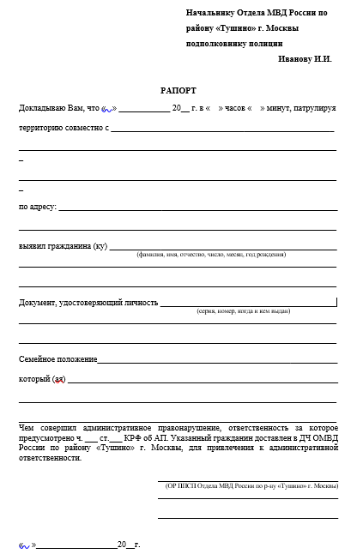
Приложение №8

Приложение №9
Приложение N 3
к Наставлению о порядке
исполнения обязанностей и
реализации прав полиции в
дежурной части территориального
органа МВД России после
доставления граждан
(с изменениями от 19 июня 2014 г.)

Основание___________________________
Срок хранения ________________________

Книга
учета лиц, доставленных в дежурную часть территориального органа Министерства внутренних дел Российской Федерации
__________________________________________________________________________
(территориальный орган Министерства внутренних дел Российской Федерации)

Начата "___" _________ 20___ г.
Окончена "___" _________ 20___ г.

(Текст на внутренней
стороне обложки книги)
1. В книгу заносятся сведения о лицах, доставленных должностными лицами, осуществившими доставление в дежурную часть, независимо от вида и степени общественной опасности правонарушения, срока их пребывания в территориальном органе МВД России и принятого в отношении их решения.
2. Сведения о доставленных лицах вносятся в книгу на основании документов, удостоверяющих их личность, рапорта должностного лица, осуществившего доставление, протокола о доставлении, протокола о задержании, результатов проверки по оперативно-справочным, криминалистическим и розыскным учетам.
3. Заполнение всех граф книги обязательно. В случае доставления несовершеннолетних в графе 3 книги проставляется день, месяц, год рождения.
4. Записи ведутся аккуратно и разборчиво. Затушевывание и исправления не допускаются.
5. Ответственность за правильность ведения записей в указанной книге возлагается на оперативного дежурного.
6. Информация, содержащаяся в книге, не подлежит передаче и разглашению третьим лицам, за исключением случаев, предусмотренных законодательством Российской Федерации.

(Левая сторона разворота Книги)
N п/п | Фамилия,  имя, отчество | Год и место рождения | Сведения о регистрации по месту жительства (месту пребывания), документ, удостоверяющий личность, серия и номер, когда и кем выдан
1 | 2 | 3 | 4

(Правая сторона разворота Книги)
Основание доставления | Кем доставлен | Дата и время доставления | N протокола о задержании и результаты досмотра | Какие приняты меры к доставленному или куда он направлен либо кому он передан (фамилия, инициалы) | Дата и время (часы, минуты) окончания срока задержания; подпись принявшего, если передан; дата и время (часы, минуты) освобождения неправомерно задержанного или доставленного лица, отметка о принесении ему извинений
5 | 6 | 7 | 8 | 9 | 10

Приложение №10
ПРОТОКОЛ 00AA000000
о личном досмотре, досмотре вещей,
находящихся при физическом лице

"__" ______ 20__ г. "__" час. "__" мин. ____________________________ (дата составления) (время составления) (место составления)

Я, ______________________________________________________________________
(должность, специальное звание, подразделение, фамилия,
инициалы должностного лица, составившего протокол)
в соответствии со статьей 27.7 Кодекса Российской Федерации об административных правонарушениях/пунктом 16 части 1 статьи 13 Федерального закона "О полиции" осуществил личный досмотр гражданина(ки), досмотр вещей, находящихся при физическом лице

(фамилия) (имя) (отчество (при наличии)

__________________________________________________________________________
(дата и место рождения)

проживающего(ей) _________________________________________________________

____________________________________________________ телефон: _____________

работающего(ей)/служащего(ей) _____________________________________________
(наименование и адрес местонахождения
организации, телефон)
_________________________________________________, должность ______________

"__" __________ 20__ г. "__" час. "__" мин. на __________________________________
(дата, время, место личного досмотра, досмотра вещей,
находящихся при физическом лице)
при (ненужное зачеркнуть):
наличии достаточных оснований полагать, что у лица, в его вещах находятся орудия совершения либо предметы административного правонарушения,
наличии достаточных оснований полагать, что у лица, в его вещах находятся оружие, боеприпасы, взрывчатые вещества, взрывные устройства, наркотические средства или психотропные вещества;
осуществлении административного задержания, задержания.
При личном досмотре, досмотре вещей, находящихся при физическом лице, были обнаружены_______________________________________________________________ (вид, количество, иные идентификационные признаки вещей,
тип, марка, калибр, серия, номер,
__________________________________________________________________________
иные идентификационные признаки оружия, вид и количество боеприпасов,

__________________________________________________________________________
вид и реквизиты документов, обнаруженных при досмотре)
При личном досмотре, досмотре вещей, находящихся при физическом лице, применялась фото-, киносъемка, видеозапись, иные установленные способы фиксации вещественных доказательств (ненужное зачеркнуть) _____________________________

__________________________________________________________________________ (указать технические средства фото-, киносъемки, видеозаписи,
иной способ фиксации вещественных доказательств)
К протоколу прилагается __________________________________________________
__________________________________________________________________________
__________________________________________________________________________

Личный досмотр, досмотр вещей, находящихся при физическом лице, осуществлялся в присутствии понятых, которым разъяснены их права и обязанности, предусмотренные статьей 25.7 Кодекса Российской Федерации об административных правонарушениях/с применением видеозаписи (ненужное зачеркнуть):

1. Фамилия _________________ имя _______________ отчество __________________
(при наличии)
адрес места жительства ____________________________________________________

______________________________________ телефон __________ подпись _________

2. Фамилия _________________ имя _______________ отчество __________________
(при наличии)
адрес места жительства ____________________________________________________

______________________________________ телефон __________ подпись _________

В случае осуществления личного досмотра, досмотра вещей, находящихся при физическом лице, без понятых, указать причину ________________________________
__________________________________________________________________________
(наличие достаточных оснований полагать, что при лице находятся оружие
или иные предметы, используемые в качестве оружия)
Подпись лица, в отношении которого ведется производство по делу об административном правонарушении либо владельца вещей, подвергнутых досмотру, (запись об его отказе от подписания протокола) ________________________

Подпись должностного лица, составившего протокол __________________

Копию протокола получил(а) __________________
(вручается владельцу вещей по его просьбе) (подпись владельца вещей)
Приложение №11
ОПРЕДЕЛЕНИЕ
о передаче дела об административном правонарушении
N ________ на рассмотрение по подведомственности

"__" _________ 20__ г. ___________________
(место составления)

Я, _____________________________________________________________________________,
(должность, Ф.И.О. лица, составившего определение)
рассмотрев материалы дела об административном правонарушении N __________________ в
отношении _____________________________________________________________________,
(сведения о лице, в отношении которого рассмотрено дело)

УСТАНОВИЛ:

________________________________________________________________________________
(указываются обстоятельства, свидетельствующие о неподведомственности дела
________________________________________________________________________________
об административном правонарушении должностному лицу ФАС России)
________________________________________________________________________________________________________________________________________________________________________________________________________________________________________________________________________________________________________________________________________________________________________________________________________________________________________________________________________________________________________________________________________________________________________________

Руководствуясь пунктом 2 части 2 статьи 29.9 Кодекса Российской Федерации об административных правонарушениях,

ОПРЕДЕЛИЛ:

Передать дело об административном правонарушении N _____________________ по
подведомственности ______________________________________________________________
________________________________________________________________________________
(указывается орган, в который передаются материалы дела)

________________________________________________________________________________
(подпись должностного лица (расшифровка подписи), составившего определение)

Приложение №12
ОПИСЬ

№
1
2
3
4
5
6
7
8
9
10
11
12
13
14
15
16
17
18
19
20

Опись составил:
_________________________________________________________________
____________________________________________________________________________
__________________________________________ /
________________________________.
Приложение №13
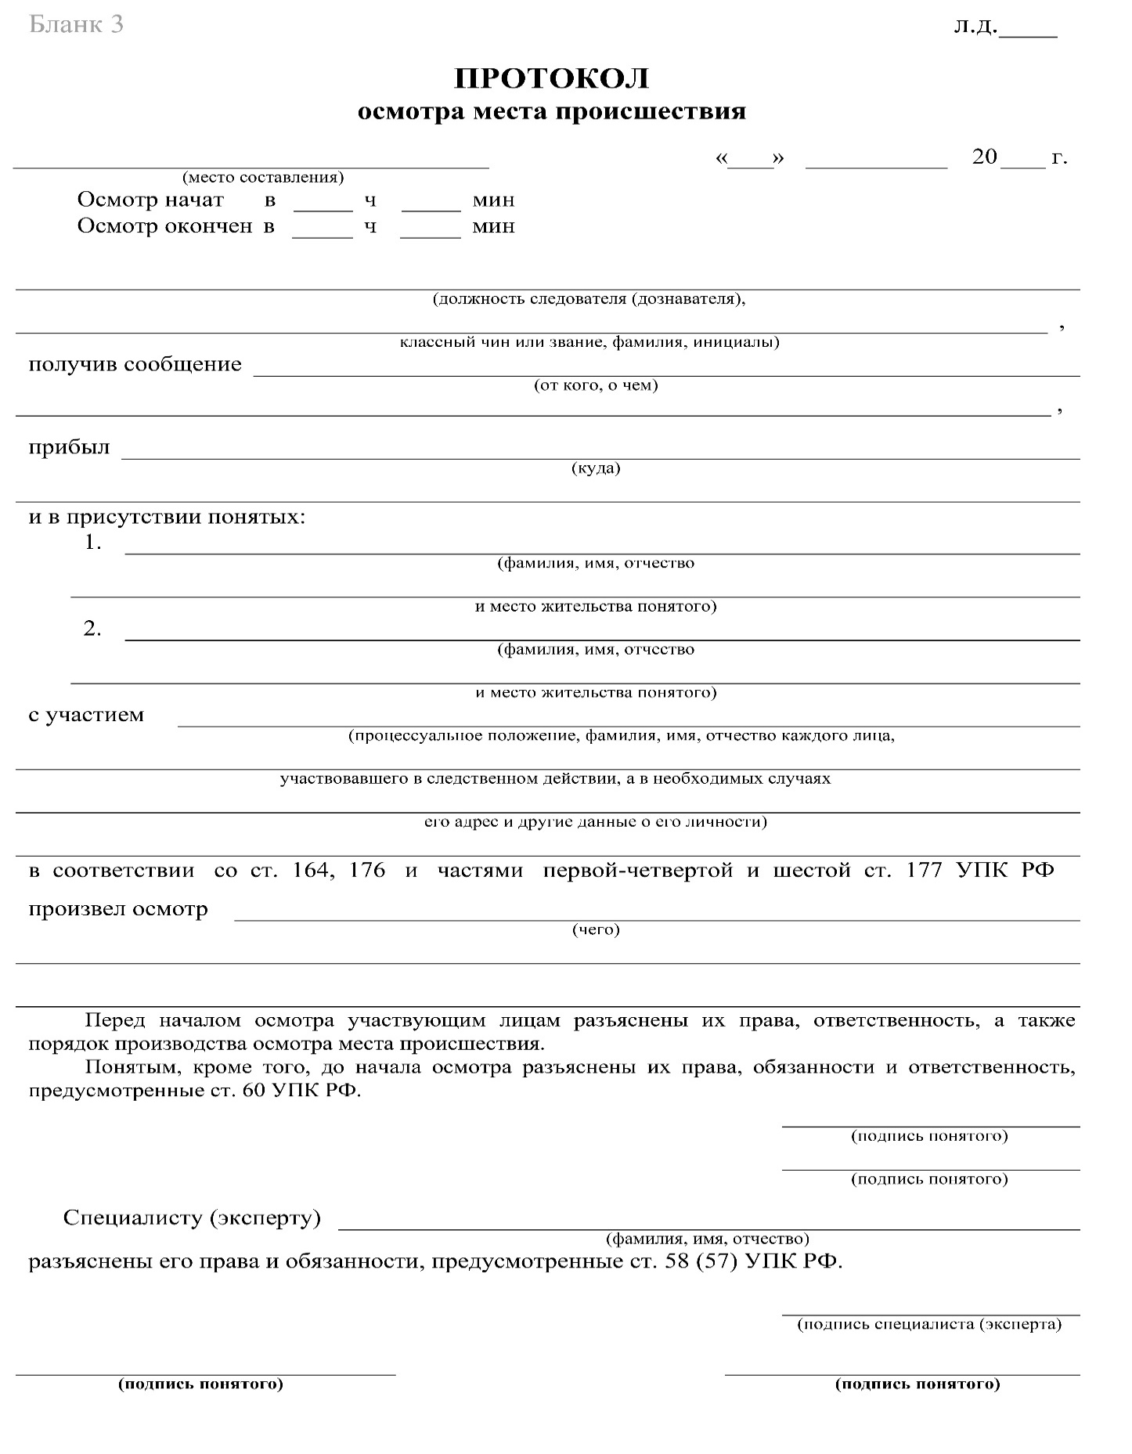
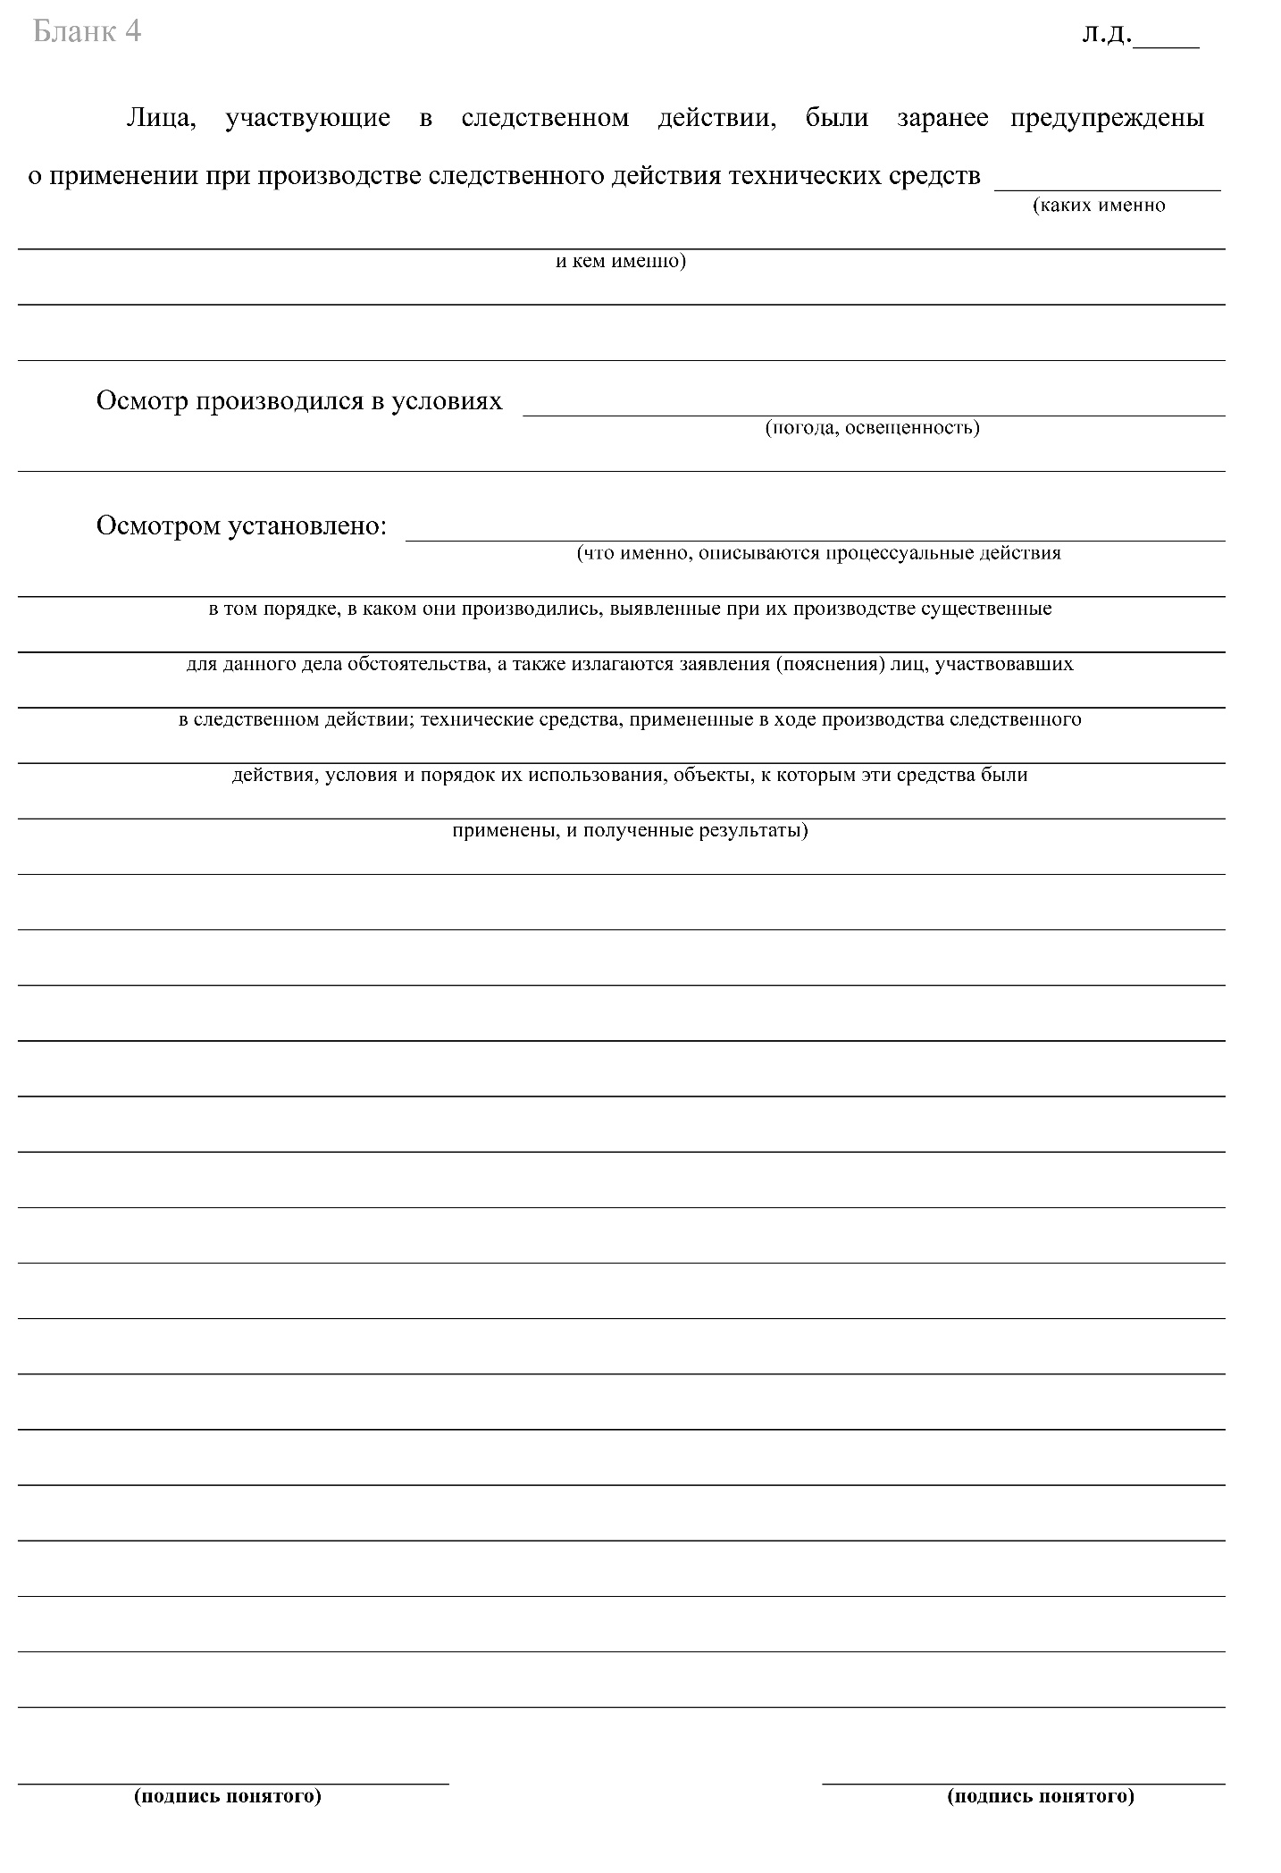
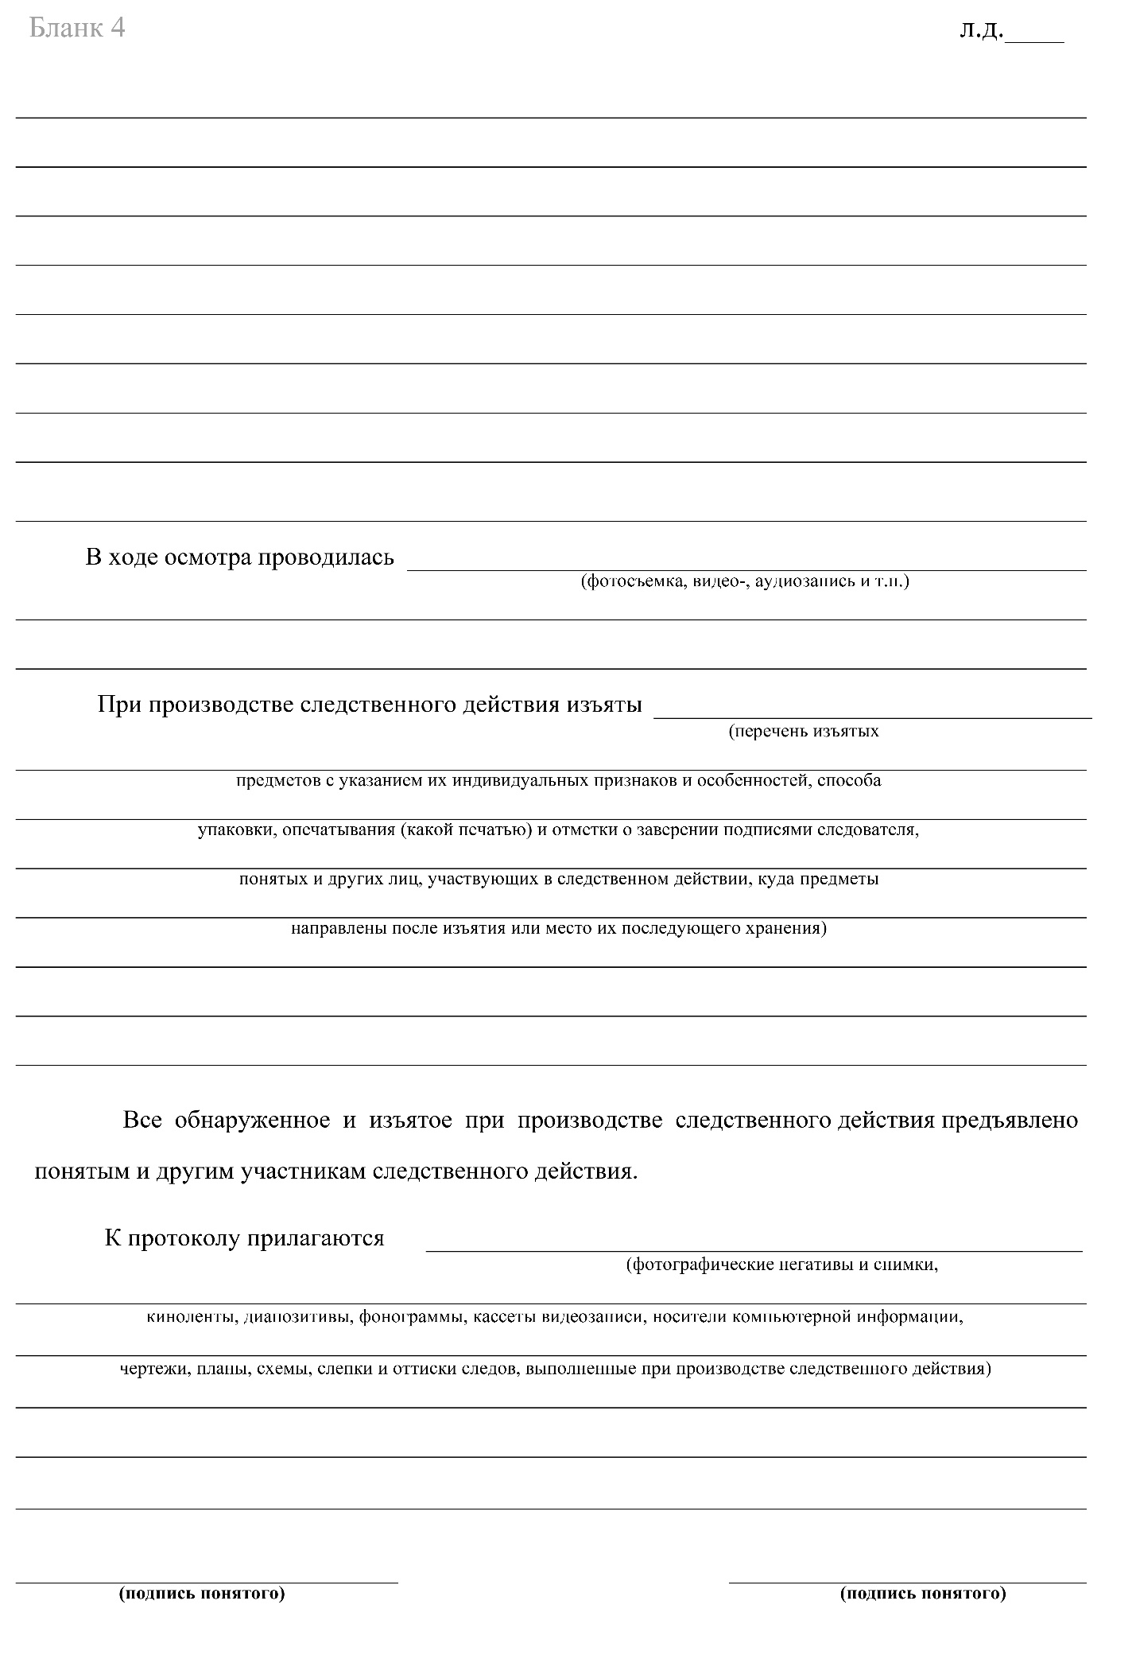

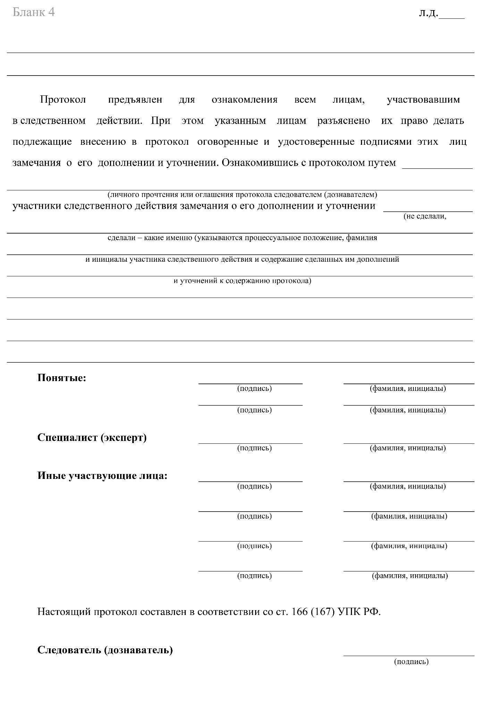

Приложение №14
МВД России
Экспертно-криминалистический центр

111111, г. Москва, ул. Московская, д. 1 тел:8(499) 999-99-99

Ф О Т О Т А Б Л И Ц А

к протоколу _______________________________ от __________
по факту
по адресу:

Специалист _____________________ ФИО
- ___________________________________________________________________
____________________________________________________________________________
- ___________________________________________________________________

Специалист _____________________ ФИО
- ___________________________________________________________________
____________________________________________________________________________
- ___________________________________________________________________

Специалист _____________________ ФИО
Примечание: для изготовления фототаблицы использовались ________________________________________________________________________________________________________________________________________________________________________________________________________________________________________________________________________________________________________________________________________________________________________________________________________________________.

DVD-R диск ___________GB № ____________________ c _____ графическими файлами формата JPEG к протоколу ___________________________ от _______________ по факту _________________________________________________ по адресу: __________________________________________________________________.

Специалист _____________________ ФИО
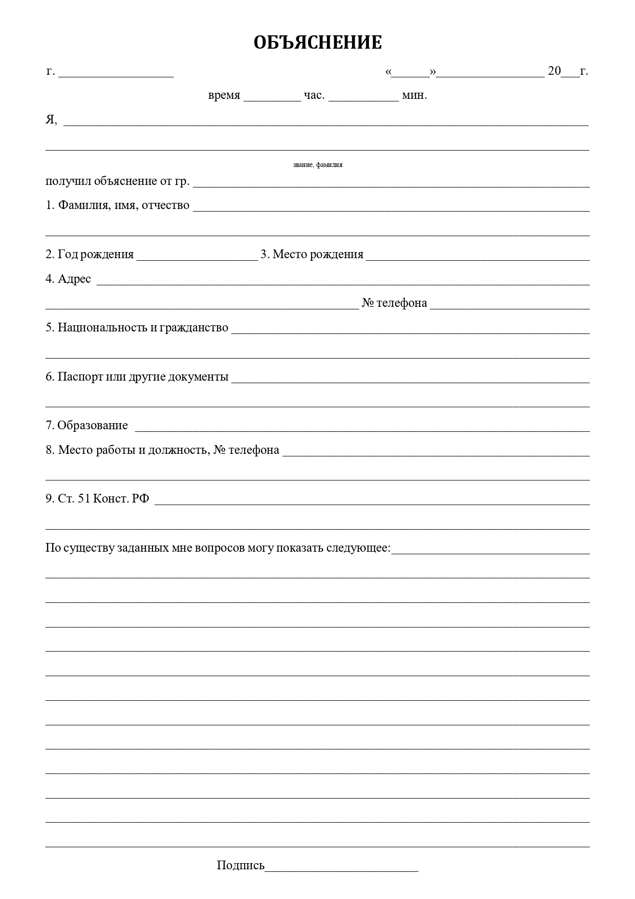
Приложение №15
Приложение №16
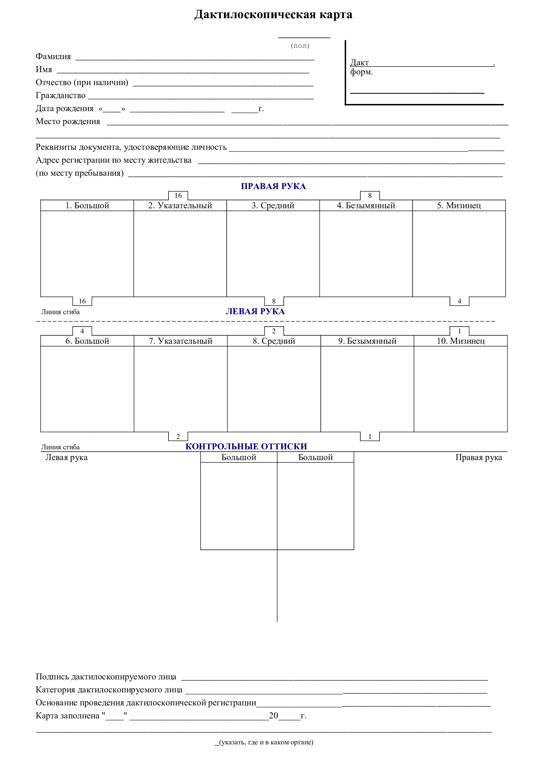
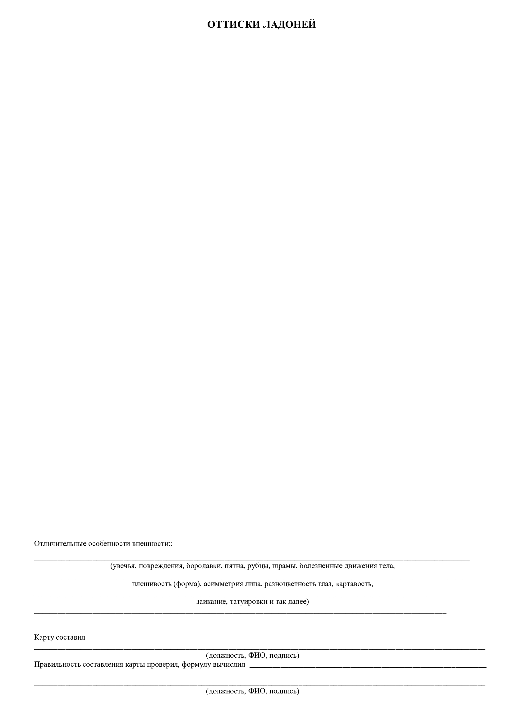

Приложение №17
ПОСТАНОВЛЕНИЕ
о назначении |  | судебной экспертизы
(какой именно)

 | « |  | » |  | 20 |  | г.
(место составления)

(должность следователя (дознавателя),
,
классный чин или звание, фамилия, инициалы)
рассмотрев материалы уголовного дела № |  | ,

УСТАНОВИЛ:

(излагаются основания назначения
судебной экспертизы)

На основании изложенного и руководствуясь ст. 195 (196) и 199 УПК РФ,

ПОСТАНОВИЛ:

1. Назначить
(какую именно)
судебную экспертизу, производство которой поручить

(фамилия, имя, отчество эксперта либо
наименование экспертного учреждения)
2. Поставить перед экспертом вопросы:

(формулировка каждого вопроса)

3. Предоставить в распоряжение эксперта материалы:
(какие именно)

4. Поручить:
(кому именно)

разъяснить эксперту права и обязанности, предусмотренные ст. 57 УПК РФ, и предупредить его

об уголовной ответственности в соответствии со ст. 307 УК РФ за дачу заведомо ложного

заключения.

Следователь (дознаватель)
(подпись)

Права и обязанности, предусмотренные ст. 57 УПК РФ, мне разъяснены «____» ___________ 20___ г.
Одновременно я предупрежден об уголовной ответственности в соответствии со ст. 307 УК РФ за дачу заведомо ложного заключения.

Эксперт
(подпись)

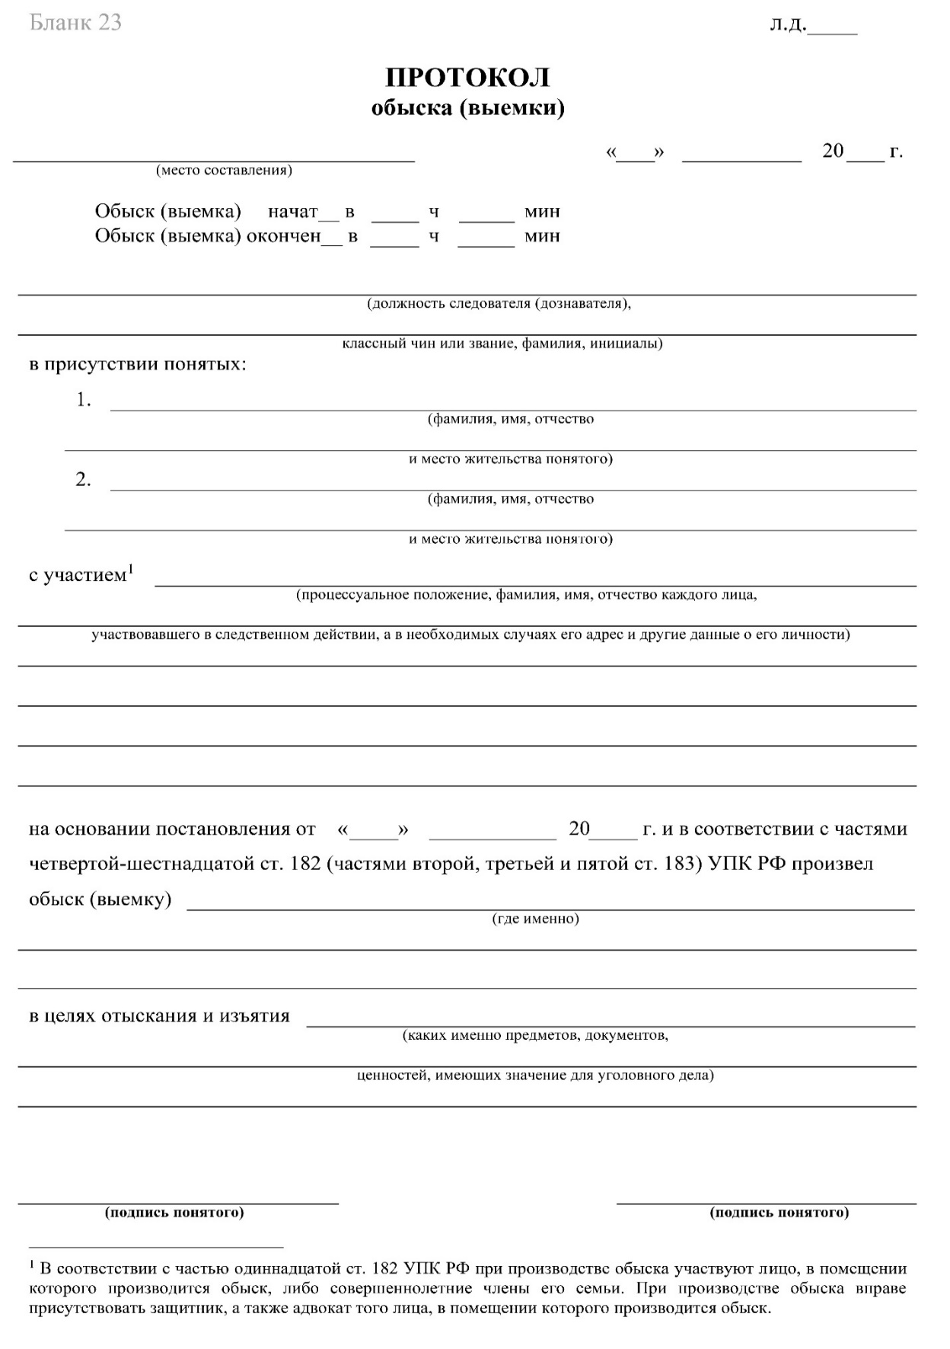
Приложение №18
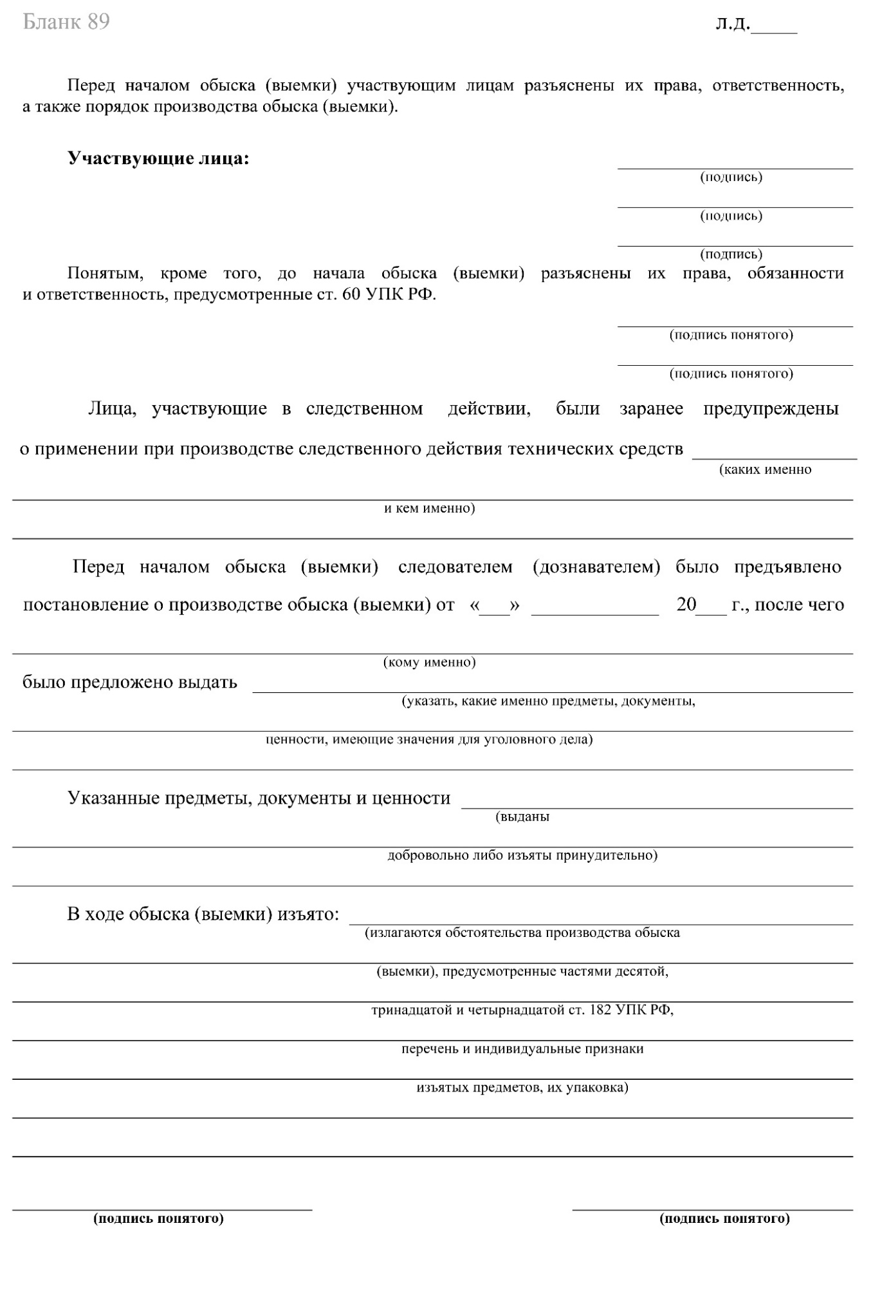
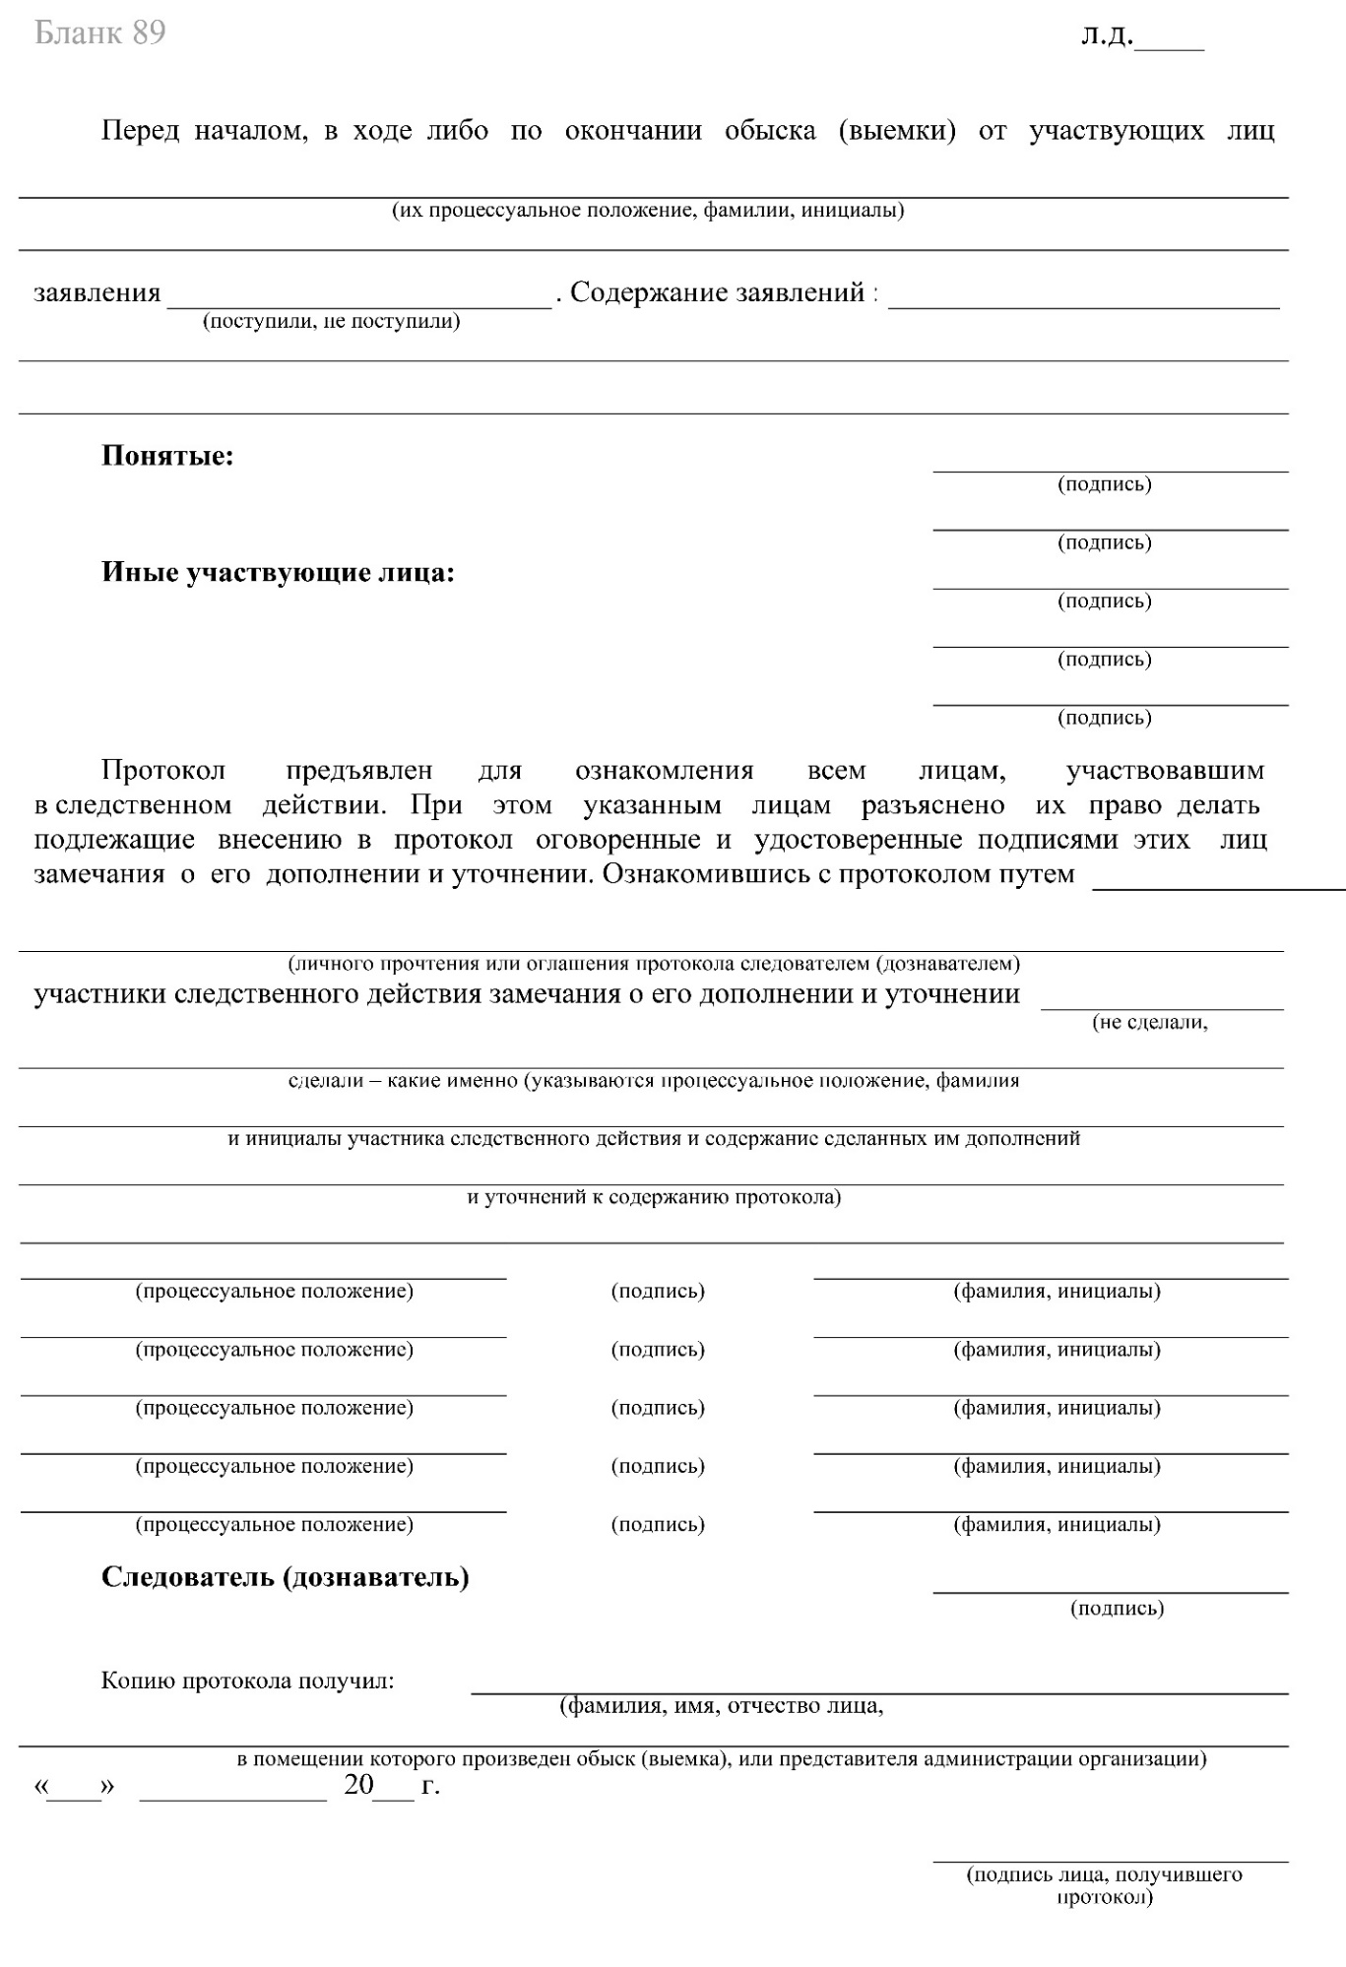

Указывается суммарное время на выполнение всех модулей КЗ одним конкурсантом.
Данная графа заполняется в случаях, предусмотренных частью второй ст. 199 УПК РФ.

